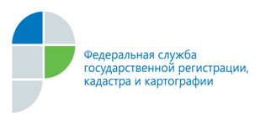

г. Барнаул
22 сентября 2015 года
Пресс-релиз

Кадастровая палата проведёт для жителей края тематическую телефонную линию по вопросам предоставления государственных услуг в электронном виде

25 сентября текущего года жители Алтайского края смогут задать специалистам филиала ФГБУ «ФКП Росреестра» по Алтайскому краю (Кадастровая палата) все интересующие вопросы в отношении получения государственных услуг в сфере кадастрового учёта и регистрации права
в электронном виде. Звонки принимаются по телефону (8-3852) 50-27-96
с 13.00 до 15.00 часов.
В последнее время в крае увеличивается число заявителей, пользующихся получением государственных услуг в электронном виде. На телефон горячей линии Кадастровой палаты регулярно поступает большое количество вопросов от жителей края по работе с сервисами портала: как в электронном виде подать заявление
о постановке объекта недвижимости на государственный кадастровый учет, документы на государственную регистрацию права, запрос на предоставление сведений из государственного кадастра недвижимости, как проверить статус поданного заявления в режиме реального времени и многие другие.
25 сентября текущего года на все вопросы по работе с сервисами портала электронных госуслуг Росреестра специалисты Кадастровой палаты предоставят развёрнутые ответы с пошаговым алгоритмом действий.

Пресс-служба
филиала ФГБУ «ФКП Росреестра»
по Алтайскому краю
т.: 50-27-91
fgu22_press2@u22.rosreestr.ru

